**Symbolpolitik an den Grenzen: Podiumsdiskussion über Wirksamkeit deutsch-polnischer Grenzkontrollen**

Frankfurt (Oder),  18. Juli 2025

**Welche fast schon verzweifelte Ratlosigkeit die Grenzkontrollen an der deutsch-polnischen Grenze verursachen, wurde am Abend des 17. Juli 2025 im Senatssaal der Viadrina deutlich, als die Fragen aus dem Publikum ans Podium kamen. Dieses, besetzt von Dr. Marcus Engler und Lea Christinck (beide Deutsches Zentrum für Integrations- und Migrationsforschung, DeZIM) sowie die Viadrina-Forschenden Dr. Norbert Cyrus, Prof. Dr. Claudia M. Hofmann und Dr. Anja Hennig, war sich in seiner Bewertung einig. Aus verschiedenen Perspektiven – ob statistisch, wirtschaftlich, rechtlich, humanitär oder politisch – kam es zu dem Schluss: Die Grenzkontrollen seien falsch.**

Grenzkontrollen bedeuten herbe Einschnitte beiderseits einer Binnengrenze, so Dr. Marcus Engler. Daher könne man erwarten, dass der Einführung ein „sorgfältiger Abwägungsprozess“ vorausging. Was jedoch die Studienlage zeige: Dem ist nicht so, weder vorher, noch während der Maßnahme. Engler betonte, wie dünn die Zahlenbasis sei, um messen zu können, ob Grenzkontrollen an irregulärer Migration etwas ändern könnten.

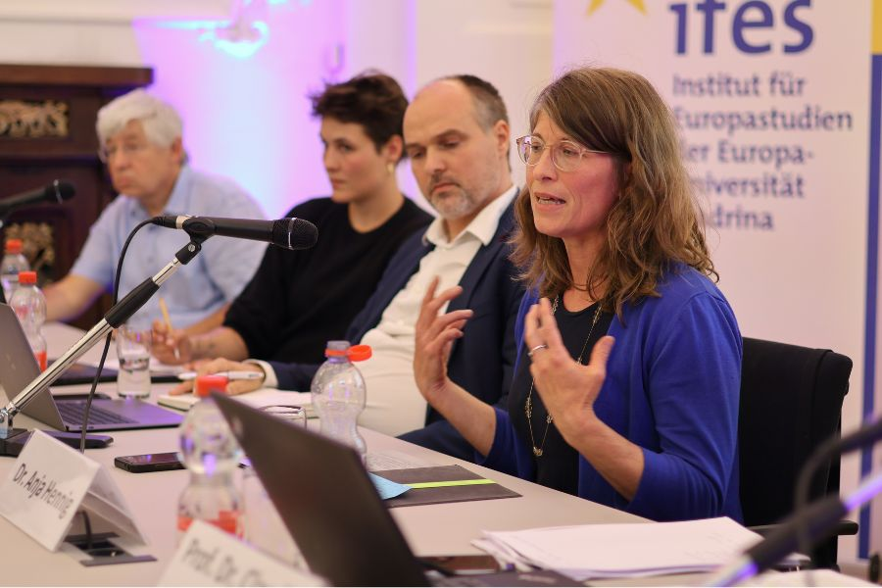

*Vorn: Dr. Anja Hennig, wissenschaftliche Mitarbeiterin an der Professur für Vergleichende Politikwissenschaft. Foto: Valeria Lazareva*

Dr. Norbert Cyrus vom Viadrina Center B/ORDERS IN MOTION berichtete, dass es zwei bis drei Forschungsprojekte in der Vergangenheit gab, die die Auswirkungen von Grenzschließungen betrachteten, etwa, ob das Errichten von Mauern und Zäunen eine geeignete Maßnahme wäre. „Es gibt eine geringe bis nicht belegbare Wirkung“, so der Wissenschaftler. Seit 1986 werde die Grenzpolitik zwischen den USA und Mexiko wissenschaftlich begleitet – auch dort lautet das Fazit: „Irreguläre Zuwanderung konnte nicht begrenzt werden“. Dafür gebe es jedoch große messbare Effekte auf die Wirtschaft und Gesellschaft, die nicht beabsichtigt seien.

**Simulierte Handlungsfähigkeit**

„Es ist einfach keine gute Idee“, fasst es Marcus Engler zusammen. Die politischen Parteien der Mitte hätten in den vergangenen Jahren viele der von Rechtsaußen geforderten, restriktiven Elemente in ihre eigene Politik übernommen. Erst habe eine „Radikalisierung der CDU/CSU“ in der Migrationsdebatte stattgefunden. Später habe auch die zuvor progressiv agierende Ampel Instrumente übernommen, wie die Einführung der Bezahlkarte für Asylbewerber*innen. All dies sei aus seiner Beobachtung heraus geschehen, um die „populistische Dividende abzugreifen“. Letztlich spiegele all das aber nur eine simulierte Handlungsfähigkeit wider – in Berlin genauso wie in Warschau. Lea Christinck verdeutlichte anhand von statistischen Analysen, dass die Zahlen von Migrant*innen, ob regulär als Asylsuchende oder irregulär mit Hilfe von Schleusern, saisonal bedingt seien. Es seien komplexe Ursachen, die Einfluss auf die Migrationsbewegungen haben. Grenzkontrollen könnten diese nicht nachweislich beeinflussen.

Dr. Anja Hennig, wissenschaftliche Mitarbeiterin an der Professur für Vergleichende Politikwissenschaft, ordnete die aktuellen Grenzkontrollen zwischen Polen und Deutschland ein. „Es gibt in beiden Ländern eine gewisse Analogie, denn beide Regierungen stehen unter extremem Druck von rechts“, so die Forscherin. Die unilateral eingeführten Kontrollen von Deutschland und die Reaktion Polens, mit eigenen Grenzkontrollen dagegenzuhalten, habe eine hohe symbolische Bedeutung. Einerseits verfangen sie und überzeugen auch viele Menschen, die daran glaubten. Andererseits sagte Hennig: „Sie verursachen einen großen Schaden für das Miteinander in der Grenzregion.“

„Wir brauchen eine Rückkehr zur evidenzbasierten Politik.“ Dr. Anja Hennig

Prof. Dr. Claudia M. Hofmann, Viadrina-Professorin für Öffentliches Recht und Europäisches Sozialrecht, unterstrich die negativen Auswirkungen. Nicht nur werde die Werbung für die Doppelstadt Frankfurt (Oder)-Słubice mit ihrem Motto „Grenzenlos unterwegs“ ad absurdum geführt, sondern das gesamteuropäische Projekt sei in Gefahr. Die Europäische Union basiere auf dem Versprechen, Binnengrenzen frei überqueren zu können, um so Europa gemeinsam erleben zu können. Auch Rechtsstaatlichkeit und Demokratie würden unter der gegenwärtigen Politik leiden. „Grenzkontrollen innerhalb von Schengen sollten laut EU-Recht die ultima ratio, also das letzte Mittel bleiben“, so die Juristin mit Verweis auf geltendes Recht. Es fehle ihr bei den aktuellen Kontrollen die Verhältnismäßigkeit, die Dringlichkeit und auch die Begründung. „Gibt es eine neue Bedrohungslage? Besteht die Gefahr von massenhafter Einwanderung?“, fragte sie. Genauso im Falle von Zurückweisungen von potenziell Asylsuchenden an der Grenze: Wenn sich selbst der Bundesinnenminister nicht an geltendes Recht halte, das jüngst erst im Mai 2025 vom Verwaltungsgericht Berlin bekräftigt wurde, wo führe das hin? „Sind wir auf dem Weg in eine Dystopie?“, fragte Hofmann.

Genau diese Angst spiegelten auch die Fragen aus dem Publikum wider. Jede*r wollte letztlich von den Expert*innen auf dem Podium wissen: Was sollen Migrant*innen, Verwaltungsmitarbeitende, Politiker*innen, Studierende, Forschende – kurzum Bürger*innen tun? „Ich würde mir wünschen, dass man an das Recht der Europäischen Union glaubt und mit geeinter Stimme spricht“, so Hofmann. Beharrlichkeit und eine hohe Frustrationstoleranz seien zwei Eigenschaften, auf die es nun ankomme.

**Illiberale Politik und toxische Polarisierung**

Engler verwies darauf, dass es auch innerhalb der Parteien Diskussionen darüber gebe, welcher der richtige Weg sei. Trotz fehlender Evidenz, dass Grenzkontrollen Sinn machten, würde die Politik sie weiterhin verfolgen – was ihm rätselhaft vorkomme. „Die Sensibilisierung in den Grenzregionen ist natürlich größer“, sagte er. Vielleicht sei das aber auch ein Ansatz, um sich zu wehren: ein Zusammenschluss der betroffenen Grenzstädte in Deutschland. Hennig appellierte, die Politik solle sich weniger von rechts treiben lassen. „Wir brauchen eine Rückkehr zur evidenzbasierten Politik“, forderte sie. Auch Cyrus kritisierte die illiberale Politik und riet dazu, erst einmal zu verstehen, was nun passiere. „Es gibt eine toxische Polarisierung, besonders in den sozialen Medien“, sagte der Forscher. „Migration ist kein Problem für sich, sondern es ist eine Frage, was man daraus macht“, schloss er.

*Rund 120 Besucher*innen folgten den Ausführungen online und in Präsenz. Unter den Zuhörenden waren unter anderem Vertreter*innen aus Politik, Wirtschaft sowie Zivilgesellschaft: aus dem Ministerium der Finanzen und für Europa des Landes Brandenburg, der IHK und dem Flüchtlingsrat Brandenburg. Die Veranstaltung wurde simultan ins Englische und Spanische gedolmetscht.*

*Die Kooperationsveranstaltung vom* [*Viadrina Center B/ORDERS IN MOTION*](https://www.europa-uni.de/site-zwe-borders/de/index.html)*, der* [*European Reform University Alliance (ERUA)*](https://www.europa-uni.de/de/universitaet/partner/verbuende/erua/index.html) *und dem* [*Viadrina Institut für Europastudien (IFES)*](https://www.europa-uni.de/site-kuwi/de/forschung/ifes/index.html) *wurde moderiert von Prof. Dr. Kira Kosnick (Viadrina Center B/ORDERS IN MOTION).*

*Heike Stralau*